Pressemitteilung

HASIT Trockenmörtel GmbH
Landshuter Straße 30
D-85356 Freising
Tel. +49 (0)8161 602-0
Fax +49 (0)8161 68522
presse@hasit.de
www.hasit.de

Ust.-ID-Nr. DE232658345

Geschäftsführung:
Christiane Stockinger
Karl Minichmair
Michael Wiessner

Sitz der Gesellschaft: Freising
Amtsgericht: München HRB 150336

Ein Unternehmen der FIXIT GRUPPE

Pressekontakt
Proesler Kommunikation GmbH
Tristan Staack
T + 49 7071 234-16
F + 49 7071 234-18
Karlstraße 2
D-72072 Tübingen
t.staack@proesler.com
www.proesler.com

e Verkehrsfreigabe. d

Freising, August 2025

Zehn Jahre Aerogel-Dämmputz

Von der ersten Idee über inspirierende Projekte bis zu ganz konkreten Planungstipps – Live-Talk für Architekt:innen am 23. September 2025

Der mineralische Aerogel-Dämmputz Hasit Fixit 222 ist in Deutschland seit zehn Jahren im Einsatz und hat sich in zahlreichen Sanierungs- und Neubauprojekten bewährt. Dabei waren der Putz und das Beraterteam von Hasit oft ausschlaggebend für das Erreichen anspruchsvoller Sanierungsziele – etwa bei der Ausstellungshalle auf der Darmstädter Mathildenhöhe.

Anlässlich des Jubiläums lädt Hasit Architekt:innen und Fachplaner:innen am 23. September um 16:30 Uhr zu einer neuen Ausgabe des etablierten online Architekten Forums ein. Zu Gast im Studio:
- Produktentwickler Dipl.-Ing (FH) Thomas Stahl (IABG) –war von der ersten Idee bis zum marktfähigen Produkt beteiligt und begleitete zahlreiche Untersuchungen
- Objektberater Holm Theil (HASIT) – berät seit 10 Jahren Architekten und Bauherren beim Einsatz des Aerogel-Dämmputzes

Zu den Schwerpunkten des rund 45-minütigen Formats zählen:
- Einblicke in die Produktentwicklung sowie in wichtige Meilensteine
- Langzeit-Erfahrungen aus der Praxis: Monitoring-Ergebnisse und Referenzobjekte
- Unabhängige Untersuchungen, u. a. durch das Fraunhofer-Institut für Bauphysik (IBP)
- Erfahrungsberichte aus Planung und Umsetzung

Teilnehmende haben die Möglichkeit, über einen Live-Chat direkt mit den Referenten ins Gespräch zu kommen.

Anmeldung und weitere Informationen: Architekten Forum
Weitere Informationen
HASIT Trockenmörtel GmbH Telefon: +49 (0)8161 602-0
Landshuter Straße 30 Email: presse@hasit.de
85356 Freising Homepage: www.hasit.de

Textumfang
ca. 1.500 Zeichen mit Leerzeichen
Abdruck frei – Belegexemplar an Proesler Kommunikation erbeten

Download
Pressetext und Abbildung finden Sie zum Download im HASIT Newsroom.

Abbildungen

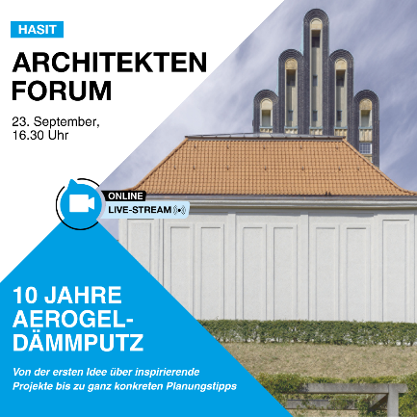 | © HASIT

